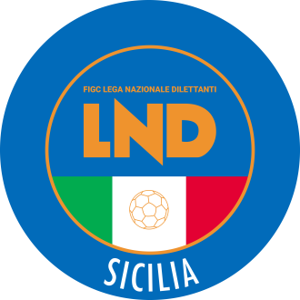
Federazione Italiana Giuoco Calcio
Lega Nazionale Dilettanti
COMITATO REGIONALE SICILIA

Via Orazio Siino s.n.c., 90010 FICARAZZI - PA
CENTRALINO: 091.680.84.02
FAX: 091.680.84.98
Indirizzo Internet: sicilia.lnd.it
e-mail:crlnd.sicilia01@figc.it

Stagione Sportiva 2018/2019

Comunicato Ufficiale n°455 del 26 maggio 2019

Comunicazioni dell’ufficio Attività Agonistica
attivitaagonistica@lndsicilia.legalmail.it

CALCIO A 11 MASCHILE

Campionato di Prima Categoria

Spareggio retrocessione
Nike Torino Club/Città di Castellana del 26.5.2019 ore 16.30
A seguito nota di rinuncia da parte della società Nike Torino Club alla disputa della gara, la stessa viene annullata.

PUBBLICATO ED AFFISSO ALL’ALBO DEL COMITATO REGIONALE SICILIA IL 26 MAGGIO 2019

IL SEGRETARIO IL PRESIDENTE
Maria GATTO Santino LO PRESTI

